SPRAWOZDANIE 5: Projektowanie danych (Klub fitness „Push IT”)
1. Implementacyjny diagram klas
Diagram implementacyjny stanowi rozwinięcie diagramu konceptualnego. Zgodnie z zasadami modelowania
, wzbogacono go o:
Typy danych dla atrybutów (np. String, Integer, Double, Date).
Widoczność (hermetyzację) składowych klasy: atrybuty oznaczono jako prywatne (-) lub chronione (#), natomiast operacje (metody) jako publiczne (+).
Zestaw operacji (metod) pozwalających na zmianę lub odczyt stanu obiektu (np. + aktywuj(), + zatwierdz()).
Związki pomiędzy klasami (asocjacje) zachowały krotności odzwierciedlające logikę biznesową klubu.

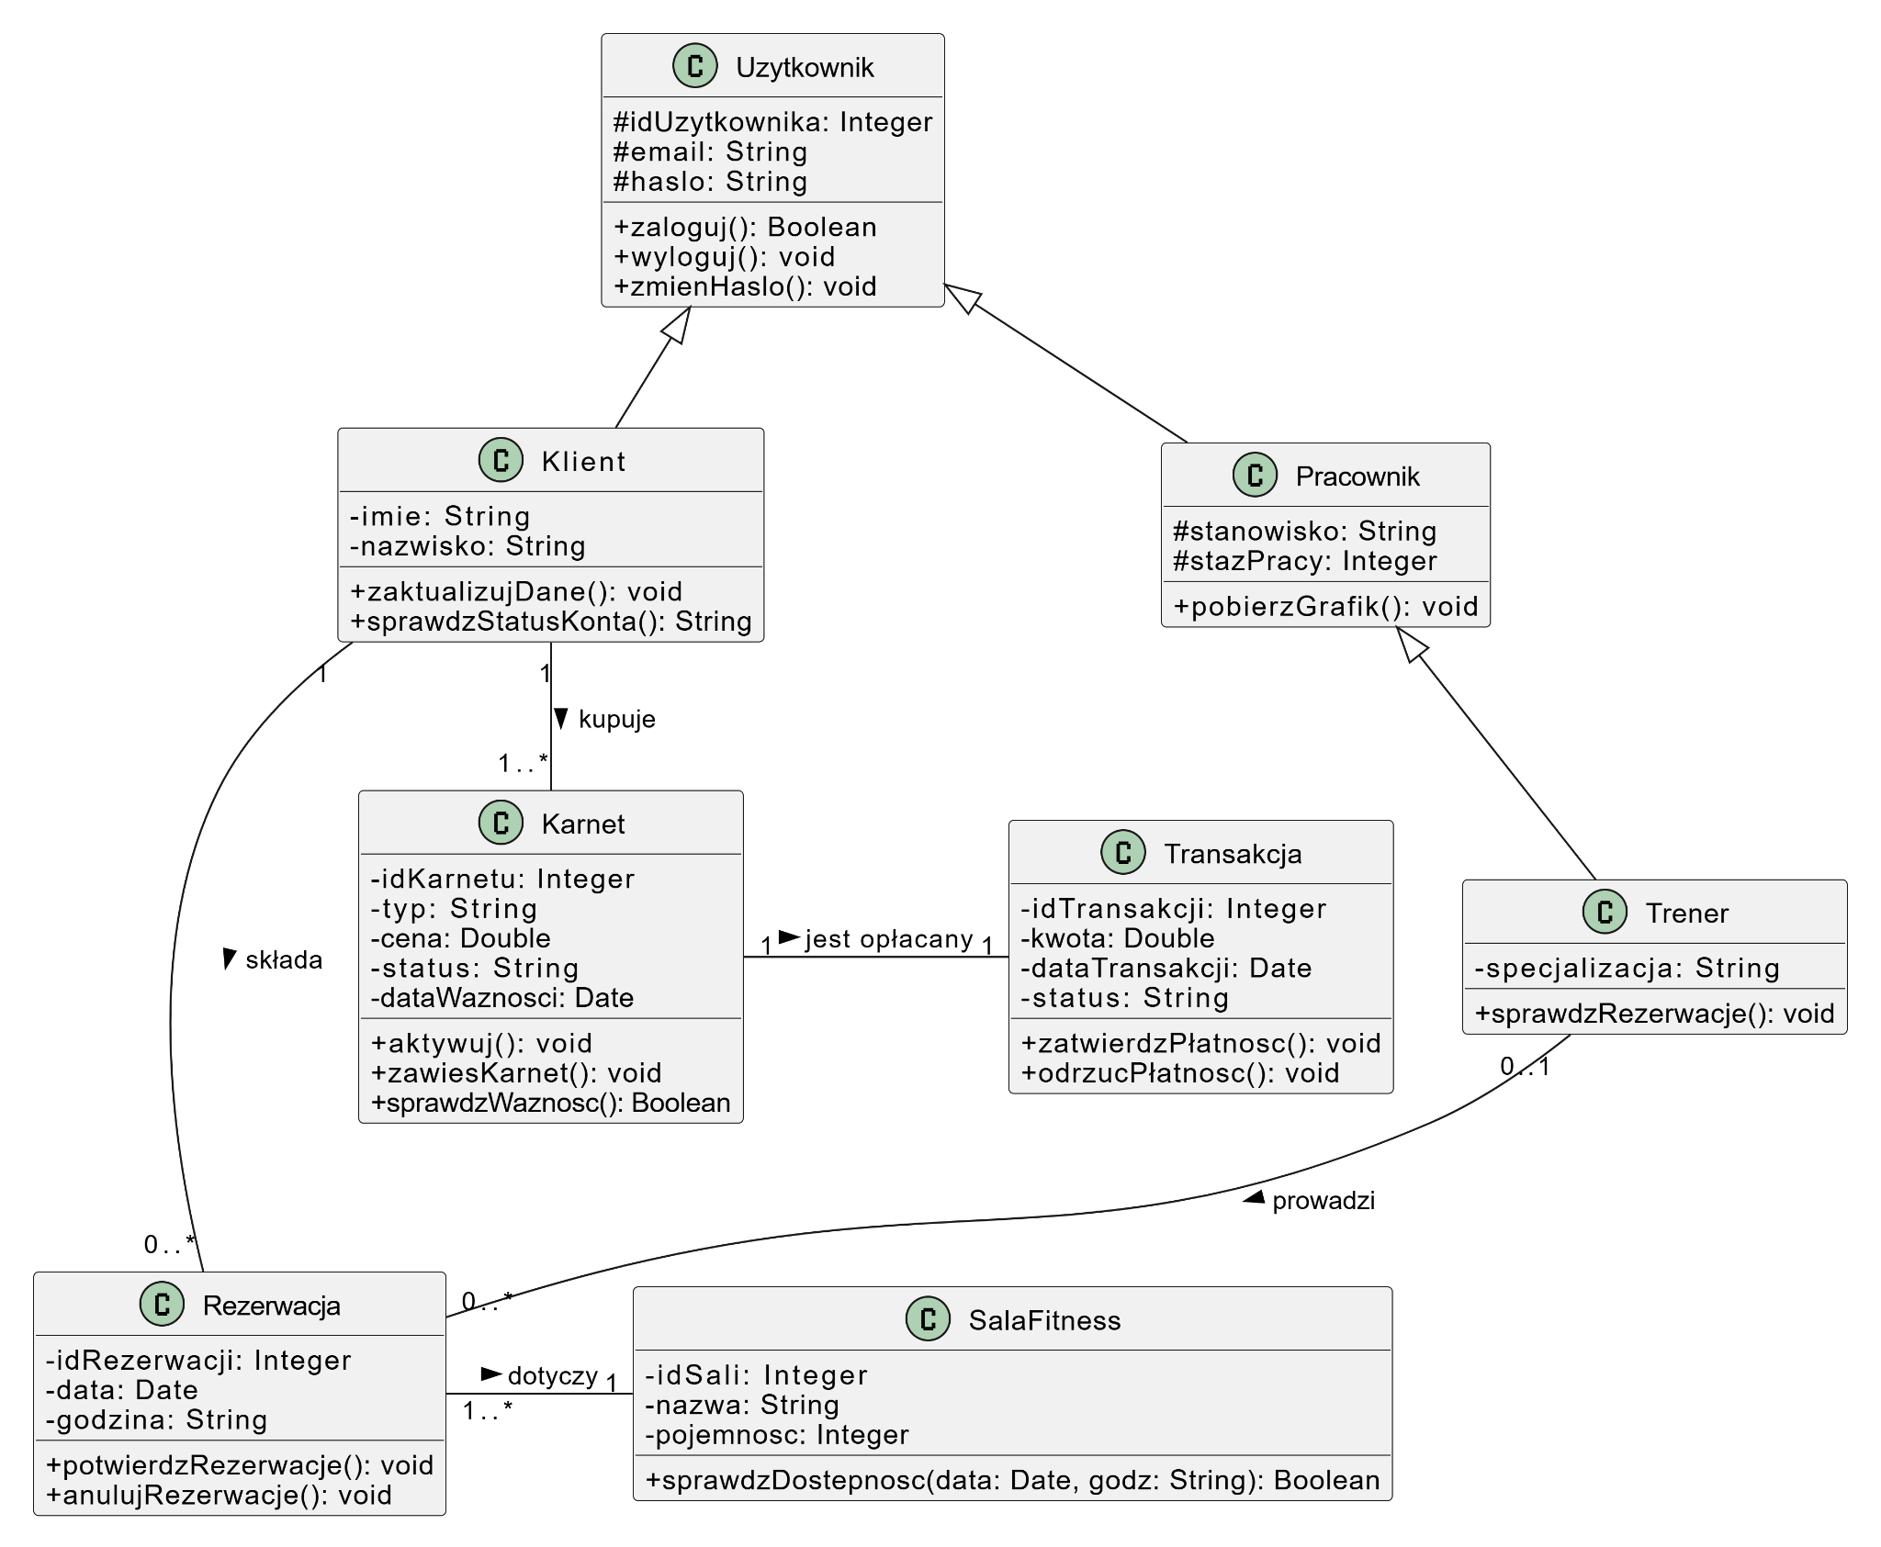

2. Projekt relacyjnej bazy danych (RBD)
Zgodnie z zasadami przejścia z diagramu klas do schematu relacyjnej bazy danych
, zastosowano następujące reguły:
Klasy przekształcono na tabele, a atrybuty na kolumny (pola) w tabelach
.
- Rozwiązanie generalizacji-specjalizacji: Zastosowano Wariant III (zastąpienie związku generalizacji asocjacją)
- Utworzono główną tabelę Uzytkownicy oraz podrzędne tabele Klienci i Pracownicy połączone związkiem 1:1, gdzie klucz obcy (FK) wskazuje na identyfikator w tabeli nadrzędnej. Gwarantuje to najmniejsze zużycie pamięci (brak powtarzających się pustych pól)
- Realizacja asocjacji 1:N: Klucz główny (PK) tabeli po stronie "1" został przeniesiony jako klucz obcy (FK) do tabeli po stronie "Wiele (N)". Przykładowo: idKlienta znajduje się w tabeli Karnety.
- Integralność danych (Reguły usuwania):
W przypadku usunięcia rekordu z tabeli Klienci, zastosowano regułę CASCADE, która automatycznie usunie podrzędne rekordy w tabelach Karnety i Rezerwacje

Dla powiązania Trenera z Rezerwacją zastosowano regułę SET NULL. Jeśli trener zostanie usunięty z systemu, rezerwacja pozostanie w bazie, a pole idTrenera przyjmie wartość NULL (ponieważ trener jest opcjonalny - krotność 0..1)
Normalizacja do 3. Postaci Normalnej (3PN)
- Zaprojektowany schemat znajduje się w 3. Postaci Normalnej (3PN), ponieważ:
- Posiada klucze główne, a wszystkie wartości kolumn są elementarne (niepodzielne) - 1PN
- Atrybuty nie wchodzące w skład klucza niosą informację o całym kluczu - 2PN
- Każdy atrybut, który nie wchodzi w skład klucza głównego, zależy wyłącznie od niego i nie zależy od żadnego innego atrybutu niekluczowego (całkowicie wyeliminowano tzw. zależności przechodnie, co zapobiega redundancji i anomaliom podczas wstawiania, modyfikacji i usuwania)

Schemat Tabel Bazy Danych
- Uzytkownicy (idUzytkownika [PK], email, haslo)
- Klienci (idKlienta [PK], idUzytkownika [FK], imie, nazwisko)
- Pracownicy (idPracownika [PK], idUzytkownika [FK], stanowisko, stazPracy)
- Trenerzy (idTrenera [PK], idPracownika [FK], specjalizacja)
- Karnety (idKarnetu [PK], idKlienta [FK - CASCADE], typ, cena, status, dataWaznosci)
- Transakcje (idTransakcji [PK], idKarnetu [FK], kwota, dataTransakcji, status)
- SaleFitness (idSali [PK], nazwa, pojemnosc)
- Rezerwacje (idRezerwacji [PK], idKlienta [FK - CASCADE], idSali [FK], idTrenera [FK - SET NULL], data, godzina)

